M ESURE DE LA FRÉQUENCE D’UN DIAPASON

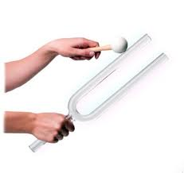 | Quelle est la fréquence du son émis par un diapason? | 

1. MATÉRIEL
- Diapason avec masselotte (située au milieu d’une des branches) et marteau
- Console Primo
- Capteur Sonomètre

2. BUT DES MANIPULATIONS
Déterminer la fréquence d’un diapason, influence d’une masselotte.

3. T RAVAIL À RÉALISER

- Enficher simplement un capteur sonomètre en position son (micro) sur la console Primo.
- Placer la caisse de résonance du diapason face au microphone
- Lancer le logiciel l'Atelier scientifique mode généraliste.
Paramétrage :  - Mettre le microphone en ordonnée  - Mettre le temps en abscisse  - Sélectionner l’acquisition continue  - Lancer la manipulation  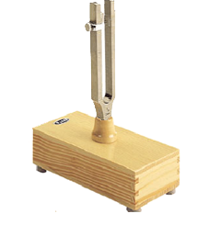 |  | 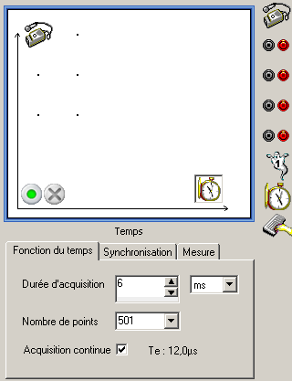
 | Appel n°1 : effectuer devant le professeur les tâches ci-dessous :

- Frapper (pas trop fort) sur le diapason et lancer l’acquisition.
- Pendant l’acquisition, placer le curseur sur l’axe des abscisses et l’étirer jusqu’à visualiser deux périodes à l’écran. Refrapper le diapason si nécessaire.
- Arrêter l’acquisition lorsque le signal est satisfaisant : amplitude et nombre de périodes.
- Aller sur le graphique et réaliser un clic droit pour sélectionner l’outil pointeur.
- A l’aide du pointeur, sélectionner le début de la période en maintenant enfoncé le clic gauche de la souris, en glissant jusqu'à la fin de la période (un rectangle se dessine) puis appuyer sur .

- Relever la valeur de la période.
T₁ = ……… s

- En déduire sa fréquence en Hertz (Hz)
T₁ = ……… s ⇒ f ₁ = = …………. Hz

- Indiquer la note jouée par le diapason.
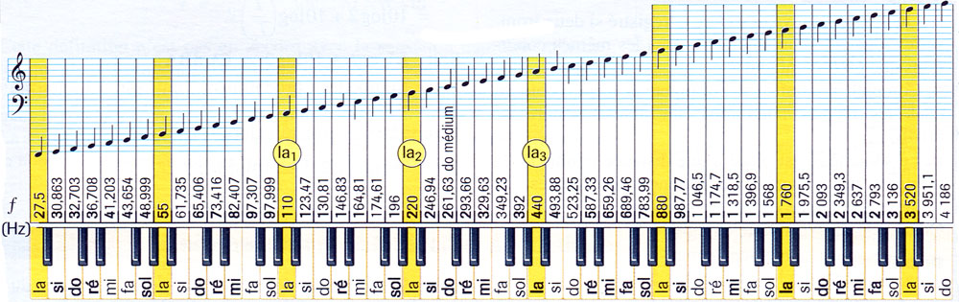

4. Influence des masselottes

- Positionner la masselotte fournie à l’extrémité haute de la branche du diapason.
- Frapper le diapason avec le marteau.
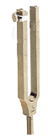
- Que peut-on constater ? ..........................................................................................................
4.1. Préciser la hauteur de ce son par rapport au précédent.
◻ Plus grave ◻ N’a pas changé ◻ Plus aigue

4.2. Que peut-on dire de la fréquence de ce son par rapport au précédent ?
◻ Plus petite ◻ N’a pas changé ◻ Plus grande

4.3. Avec la méthode vue précédemment, relever la période du son émis par le diapason.

- Relever la valeur de la période.
T₂ = ……… s

- En déduire sa fréquence en Hertz (Hz)
T₂ = ……… s ⇒ f ₂ = = …………. Hz

Est-ce en accord avec la question 4.2. ?............................

- Positionner la masselotte fournie à l’extrémité basse de la branche du diapason.
- Frapper le diapason avec le marteau.
- Que peut-on constater ? ..........................................................................................................
4.4. Préciser la hauteur de ce son par rapport au précédent.
◻ Plus grave ◻ N’a pas changé ◻ Plus aigue
4.5. Que peut-on dire de la fréquence de ce son par rapport au précédent ?
◻ Plus petite ◻ N’a pas changé ◻ Plus grande

4.6. Avec la méthode vue précédemment, relever la période du son émis par le diapason.

- Relever la valeur de la période.
T₃ = ……… s

- En déduire sa fréquence en Hertz (Hz)
T₃ = ……… s ⇒ f ₂ = = …………. Hz

Est-ce en accord avec la question 4.5. ?............................

4.7. Donner sous la forme d'un encadrement les fréquences minimale et maximale des sons joués par le
diapason.
..........................................................................................................................................................................

5. Remise en état du poste de travail
Appel n°2 : faire vérifier la remise en état du poste de travail

